Комитет по делам образования города Челябинска
Муниципальное автономное учреждение дополнительного образования
«Дворец пионеров и школьников им. Н.К. Крупской г. Челябинска»

УТВЕРЖДАЮ:
Директор МАУДО «ДПШ»
_____________Смирнова Ю.В.
Приказ №______от_________

Дополнительная общеобразовательнаяобщеразвивающая программа
«Новое поколение выбирает: профессии будущего»

Возраст обучающихся: 13-17 лет
Срок реализации: 8 недель
Дата разработки ДОП: 2022

Авторы-составители:

Хакимов Егор Русланович,

педагог-организатор

Челябинск, 2022
ОГЛАВЛЕНИЕ

1.Пояснительная записка 3

2. Учебно-тематический план дополнительной общеобразовательной общеразвивающей программы «Новое поколение выбирает: профессии будущего» 6

3. Содержание дополнительной общеобразовательной общеразвивающей программы «Новое поколение выбирает: профессии будущего» 7
4. Планируемые результаты реализации дополнительной общеобразовательной общеразвивающей программы «Новое поколение выбирает: профессии будущего» 11

5. Зачётные требования дополнительной общеобразовательной общеразвивающей программы «Новое поколение выбирает: профессии будущего» 12

6. Организационно-педагогические условия реализации дополнительной общеобразовательной общеразвивающей программы «Новое поколение выбирает: профессии будущего» 13

7. Контрольно-измерительные материалыдополнительной общеобразовательной общеразвивающей программы «Новое поколение выбирает: профессии будущего» 17

- Пояснительная записка
Перечень нормативно-правовых документов
Дополнительная общеобразовательная программа «Новое поколение выбирает: профессии будущего» разработана с учетом следующих нормативных документов:
1. Федеральный закон от 29.12.2012 №273-ФЗ «Об образовании в Российской Федерации».
2. Постановление Правительства РФ от 26.12.2017 №1642 «Об утверждении государственной программы Российской Федерации «Развитие образования».
3. Стратегия развития воспитания в Российской Федерации на период до 2025 года (Распоряжение Правительства РФ от 29.05.2015 №996-р).
4. Постановление Главного государственного санитарного врача РФ от 28.09.2020 №28 «Об утверждении санитарных правил СП 2.4.3648-20 «Санитарно-эпидемиологические требования к организациям воспитания и обучения, отдыха и оздоровления детей и молодежи».
5. Приказ Министерства Просвещения РФ от 09.11.2018 №196 «Об утверждении порядка организации и осуществления образовательной деятельности по дополнительным общеобразовательным программам».
6. Методические рекомендации по проектированию общеобразовательных программ (включая разноуровневые программы), разработанные Минобрнауки России совместно с ГАОУ ВО «МГПУ», ФГАУ «ФИРО» и АНО дополнительного профессионального образования «Открытое образование» (письмо Минобрнауки России 09-3242 от 18.11.2015).
7. Закон Челябинской области от 29.08.2013 №515-20 «Об образовании в Челябинской области».
8. Локальные нормативно-правовые акты МАУДО «ДПШ».

Актуальность
Необходимость принятия решений – неотъемлемая составляющая взросления и самостоятельной жизни любого современного человека. Решение вопроса «Кем быть?», поиском которого неизбежно приходится заниматься каждому на определенном этапе возрастного и социального развития, является жизненно важным не только для него лично, но и для общества в целом. В связи с чем, профориентационную работу можно рассматривать как естественное продолжение всей педагогической работы с учащимися и, в каком-то смысле, ее логическим завершением.
Федеральный образовательный стандарт основного общего образования понимает профессиональную ориентацию учащихся как одно из направлений программы воспитания и социализации обучающихся для оказания психолого-педагогической и информационной поддержки обучающихся в выборе ими направления дальнейшего обучения на ступени среднего (полного) общего образования, в учреждениях профессионального образования, а также в социальном, профессиональном самоопределении.
С научной точки зрения профессиональная ориентация является самостоятельной областью знания, которая формируется на стыке педагогики, психологии, социологии, экономики, медицины, права, в эффективной организации которой заинтересован значительный круг лиц: сам ребёнок, выстраивающий оптимистическую жизненную и профессиональную перспективу, его родители, педагоги, ближайшее социальное окружение, организации профессионального образования и работодатели, органы муниципальной и государственной власти.
Таким образом, основанием разработки дополнительной общеобразовательной общеразвивающей программы «Новое поколение выбирает: профессии будущего» является необходимость системного решения вопросов профессиональной ориентации учащихся с привлечением широкого круга специалистов и заинтересованных лиц.
Актуальность программы подчеркивается её направленностью на решение современных организационно-педагогических противоречий, которые неизбежно возникают при решении задач профессиональной ориентации учащихся:
- необходимость системного подхода к решению задач профориентации учащихся, и спонтанность и разрозненность педагогических усилий при осуществлении профессиональной ориентации подростков на базе общеобразовательных организаций;
- необходимостью формирования и развития у молодого поколения метанавыков и кросс-контекстных навыков, и доминирующей направленностью узкоспециализированной подготовкой абитуриентов;
- высокая потребность в использовании максимально индивидуализированных способов организации профессиональной ориентации подростков, и доминированием групповых и коллективных форм организации подобной деятельности;
- необходимость обеспечения сетевого взаимодействия заинтересованных в качественных результатах профориентации учащихся лиц, и отсутствием необходимых для этого информационных, кадровых и методических ресурсов;
- необходимость объективной оценки результативности профориентационной деятельности, и отсутствием критериев и показателей оценки принятия ребёнком осознанного самостоятельного решения по выбору будущей профессии.
Программа направлена на развитие мотивации к познанию и творчеству, получение навыков научно-исследовательской деятельности.

Адресат программы. Обучающиеся (13-17 лет) общеобразовательных организаций, заинтересованные в профессиональном самоопределении.Возраст детей 13-17 лет называется старшим подростковым возрастом. Дети в этом возрасте уже практически сформировавшиеся интеллектуально развитые личности. У них есть свое мнение и свой вкус. Они готовы вести обсуждение по любому вопросу, аргументировано доказывать свое мнение. Все большее место в их жизни занимает учеба, репетиторы и мысли о поступлении.

Цель программы: содействие профессиональному самоопределению обучающихся через ознакомление со сферами профессиональной деятельности, основами профессиональных знаний.

Задачи:
Личностные:
- развитие мотивации к познанию и труду.
Метапредметные:
- развитие навыков постановки цели, планирования и осуществления деятельности по ее достижению, коррекции своих действий в изменяющейся ситуации и соотнесения своих действий с результатом на основе самоанализа;
- развитие навыков бесконфликтного и конструктивного общения с окружающими посредством освоения различных средств коммуникации и способов саморегуляции своего поведения.
Предметные:
- формирование чёткого представления понятий «жизненный выбор», «ответственность», «цель»;
- знакомство с особенностями индивидуальной проектной деятельности, групповой работы;
- формирование четкого представления о тенденциях рынка труда;
- приобщение к новым методикам исследования рынка труда и профессий будущего.

Особенности организации образовательного процесса.
В качестве ведущих методов и форм организации образовательной деятельности используются: беседа, ситуативный разговор, групповая познавательная игра, психологический тренинг личностного роста, компьютерная диагностика, индивидуальное консультирование, самоанализ, использование дистанционных технологий.

Объем программы: 24 часа.

Формы обучения: очная, может быть реализована с использованием дистанционных технологий.

Срок освоения программы:8 недель.

Режим занятий: занятия проводятся 1 раз в неделю по 3 академических часа. Перерыв между занятиями 10 минут.

2. Учебно-тематический пландополнительной общеобразовательной общеразвивающей программы «Новое поколение выбирает: профессии будущего».

Предмет: профессиональное самоопределение
№ п/п | Наименование разделов и тем | Из них: |  | Общее кол-во часов | Формы аттестации / контроля
№ п/п | Наименование разделов и тем | теория | практика | Общее кол-во часов | Формы аттестации / контроля
1. | Профессиональное самоопределение | 1 | 3 | 4
1.1 | Входная диагностика на психологические типы обучающихся | 0 | 1 | 1
1.2 | Анализ результатов диагностики вместе с обучающимися | 1 | 1 | 2
1.3 | Компьютерная профориентационная диагностика «Узнай себя» | 0 | 1 | 1
2. | Атлас новых профессий | 2 | 4 | 6
2.1 | Как устроен Атлас новых профессий? Надпрофессиональные навыки | 1 | 1 | 2
2.2 | Индивидуальная работа в Атласе новых профессий | 1 | 1 | 2
2.3 | Индивидуальная памятка навыков и профессий. Текущий контроль | 0 | 2 | 2 | Составление памятки растущих навыков
3. | Всемирный экономический форум | 5 | 4 | 9
3.1 | Будущее рынка труда (мировые тренды) | 1 | 1 | 2
3.2 | Обзор профессий будущего | 1 | 1 | 2
3.3 | Топ-10 профессиональных навыков 2025 года | 0 | 1 | 1
3.4 | Тенденции рынка труда в Челябинской области | 2 | 0 | 2
3.5 | Наиболее востребованные профессиональные сферы в Челябинской области | 1 | 1 | 2
4 | Портал «Проектория» | 1 | 2 | 3
4.1 | Перспективные профессии и отрасли | 1 | 0 | 1
4.2 | «Примерочная профессий» | 0 | 1 | 1
4.3 | Онлайн-экскурсия по порталу «Проектория» | 0 | 1 | 1
5. | Индивидуальная карта навыков и профессий | 0 | 2 | 2
5.1 | Составление индивидуальной карты навыков и профессий | 0 | 2 | 2 | Составление индивидуальной карты навыков и профессий
 | Всего часов: | 9 | 15 | 24

3.Содержаниедополнительной общеобразовательной общеразвивающей программы «Новое поколение выбирает: профессии будущего»

Раздел 1.Профессиональное самоопределение
Тема 1.1Входная диагностика на психологические типы обучающихся
Структура проведения учебного занятия.
- Знакомство с обучающимися;
- Прохождение диагностики на психологические типы личности.
- Ответы на вопросы обучающихся.
Необходимые технические средства, раздаточные, наглядные и методические материалы: рабочие места обучающихся и преподавателя, оборудованные компьютеры.
Тема 1.2Анализ результатов диагностики вместе с обучающимися.
Структура проведения учебного занятия.
- Анализ результатов диагностики;
- Составление таблицы желаемых сфер по результатам диагностики.
- Ответы на вопросы обучающихся.
Необходимые технические средства, раздаточные, наглядные и методические материалы: рабочие места обучающихся и преподавателя, оборудованные компьютеры.
Тема 1.3Компьютерная профориентационная диагностика «Узнай себя».
Структура проведения учебного занятия:
1) Прохождение компьютерной профориентационной диагностики по следующим методикам:
- методика «Профессиональная готовность» (А.П. Чернявская);
- методика «Смысл жизненной ориентации личности» (Дж. Крамбо);
- методика «Карьерные якоря» (Э. Шейн);
- диагностика мотивации в работе (Ф.Херцберг).
2) Ответы на вопросы обучающихся.
Необходимые технические средства, раздаточные, наглядные и методические материалы: рабочие места обучающихся и преподавателя, оборудованные компьютеры.

Раздел 2.Атлас новых профессий
Тема 2.1Как устроен атлас новых профессий?Надпрофессиональные навыки
Структура проведения учебного занятия.
1) Знакомство с содержанием атласа новых профессий, надпрофессиональными навыками, обозначенными в атласе профессий;
2) Самостоятельная навигация по атласу;
3) Индивидуальный подбор навыков, подходящих под интересы и возможности обучающегося;
4) Ответы на вопросы обучающихся.
Необходимые технические средства, раздаточные, наглядные и методические материалы: рабочие места обучающихся и преподавателя, оборудованные компьютеры.
Тема 2.2Индивидуальная работа в Атласе новых профессий
Структура проведения учебного занятия.
- Соотношение более развитых личных навыков с подходящими сферами деятельности;
- Путешествие по Атласу новых профессий и поиск интересной информации;
- Ответы на вопросы обучающихся.
Необходимые технические средства, раздаточные, наглядные и методические материалы: рабочие места обучающихся и преподавателя, оборудованные компьютеры.
Тема 2.3Индивидуальная памятка навыков и профессий. Текущий контроль
Структура проведения учебного задания.
- Круглый стол на тему «Сферы деятельности будущего»;
- Составление памятки растущих навыков для каждого обучающегося.
- Ответы на вопросы обучающихся.
Необходимые технические средства, раздаточные, наглядные и методические материалы: рабочие места обучающихся и преподавателя, оборудованные компьютеры.

Раздел 3. Всемирный экономический форум
Тема 3.1Будущее рынка труда (мировые тренды).
Структура проведения учебного занятия.
- Что такое ВЭФ?;
- Составление персонального ТОП-10 профессий будущего для каждого обучающегося;
- Сравнение полученного списка с основным списком профессий будущего ВЭФ;
- Ответы на вопросы обучающихся.
Необходимые технические средства, раздаточные, наглядные и методические материалы: рабочие места обучающихся и преподавателя, оборудованные компьютером.
Тема 3.2Обзор профессий будущего
Структура проведения учебного занятия.
- Анализ и обсуждение списка будущих профессий по версии ВЭФ;
- Составление списка будущих профессий для России;
- Ответы на вопросы обучающихся.
Необходимые технические средства, раздаточные, наглядные и методические материалы: рабочие места обучающихся и преподавателя, оборудованные компьютером.

Тема 3.3Топ-10 профессиональных навыков 2025 года
Структура проведения учебного занятия.
- Знакомство с профессиональными навыками ВЭФ;
- Игра «Сопоставление навыков и профессий»;
- Ответы на вопросы обучающихся.
Необходимые технические средства, раздаточные, наглядные и методические материалы: рабочие места обучающихся и преподавателя, оборудованные компьютером.
Тема 3.4Тенденции рынка труда в Челябинской области
Структура проведения учебного занятия.
- Знакомство с актуальными профессиями Челябинской области на 2022 год;
- Обзор высших учебных заведений в Челябинской области;
- Что такое профессиональная переподготовка;
- Ответы на вопросы обучающихся.
Необходимые технические средства, раздаточные, наглядные и методические материалы: рабочие места обучающихся и преподавателя, оборудованные компьютером.
Тема 3.5Наиболее востребованные профессиональные сферы в Челябинской области
Структура проведения учебного занятия.
- Актуальность профессий будущего в нашем регионе;
- Обсуждение темы «Будущее профессий, на которые падает спрос»;
- Составление индивидуального списка высших учебных заведений и специальностей, исходя из интересов обучающегося;
- Ответы на вопросы обучающихся.
Необходимые технические средства, раздаточные, наглядные и методические материалы: рабочие места обучающихся и преподавателя, оборудованные компьютером.

Раздел4.Портал «Проектория»
Тема 4.1 Перспективные профессии и отрасли
Структура проведения учебного занятия.
- Просмотр профессий будущего по версии портала «Проектория»;
- Отрасли будущего;
- Ответы на вопросы обучающихся.
Необходимые технические средства, раздаточные, наглядные и методические материалы: рабочие места обучающихся и преподавателя, оборудованные компьютером.
Тема 4.2«Примерочная профессий»
- Знакомство с «Примерочной профессий»;
- Прохождение «Примерочной профессий»;
- Индивидуальный анализ результатов;
- Ответы на вопросы обучающихся.
Необходимые технические средства, раздаточные, наглядные и методические материалы: рабочие места обучающихся и преподавателя, оборудованные компьютером.
Тема 4.3 Онлайн-экскурсия по порталу «Проектория»
- Индивидуальный просмотр разделов портала;
- Составление индивидуальной памятки на портале «Проектория»;
- Ответы на вопросы обучающихся.
Необходимые технические средства, раздаточные, наглядные и методические материалы: рабочие места обучающихся и преподавателя, оборудованные компьютером.

Раздел 5Индивидуальная карта навыков и профессий
Тема 5.2Составление индивидуальной карты навыков и профессий
- Составление индивидуальной карты навыков и профессий;
- Индивидуальная защита карт навыков и профессий;
- Ответы на вопросы обучающихся.
Необходимые технические средства, раздаточные, наглядные и методические материалы: рабочие места обучающихся и преподавателя, оборудованные компьютером.

4.Планируемые результаты реализации программы
Личностные:

- проявление навыков осознанного, уважительного и доброжелательного отношения к другим людям, в том числе к своим сверстникам;
- развитие мотивации к познанию и труду.

Метапредметные результаты:
- развиты навыки постановки цели, планирования и осуществления деятельности по ее достижению, коррекции своих действий в изменяющейся ситуации;
- развиты навыки бесконфликтного и конструктивного общения с окружающими посредством освоения различных средств коммуникации и способов саморегуляции своего поведения.

Предметные:
- знание особенностей индивидуальной проектной деятельности, групповой работы;
- чёткое представление понятий «жизненный выбор», «ответственность», «цель»,
- сформирован устойчивый интерес к изучению профессий;
- приобщение к новым методикам исследования;
- Получены основные знания о тенденциях рынка труда за счет прохождения различных диагностик и знакомства с порталами специализирующимися на профессиональном самоопределении.

5.Зачетные требования
Фонд оценочных средств текущего контроля по дополнительной общеобразовательной общеразвивающей программе «Новое поколение выбирает: профессии будущего»

Форма контроля | Уровень освоения материала | Зачётные требования
Составление памятки растущих навыков | Достаточный | В ходе самостоятельной работы обучающийся не смог составить памятку растущих навыков, в ходе презентации памятки ребенок чувствует себя неуверенно, затрудняется при ответах на вопросы.
Составление памятки растущих навыков | Средний | В ходе самостоятельной работы обучающийся составил памятку растущих навыков, в ходе презентации ребенок может рассказать о проделанной работе, затрудняется при ответах на вопросы.
Составление памятки растущих навыков | Высокий | В ходе самостоятельной работы обучающийся составил памятку растущих навыков, представленные результаты реальны, в ходе презентации ребенок уверенно рассказывает план дальнейших действий, отвечает на вопросы.

Фонд оценочных средств промежуточной аттестации по дополнительной общеобразовательной общеразвивающей программе «Новое поколение выбирает: профессии будущего»

Форма контроля | Уровень освоения материала | Зачётные требования
Составление индивидуальной карты навыков и профессий | Достаточный | В ходе самостоятельной работы обучающийся не смог составить индивидуальную карту навыков и профессий, в ходе самопрезентации ребенок чувствует себя неуверенно, затрудняется при ответах на вопросы.
Составление индивидуальной карты навыков и профессий | Средний | В ходе самостоятельной работы обучающийся составил индивидуальную карту навыков и профессий, однако содержание карты неконкретно, в ходе самопрезентации ребенок может рассказать план дальнейшего обучения, затрудняется при ответах на вопросы.
Составление индивидуальной карты навыков и профессий | Высокий | В ходе самостоятельной работы обучающийся составил индивидуальную карту навыков и профессий, содержание конкретно, в ходе самопрезентации ребенок уверенно рассказывает план дальнейших действий, уверенно отвечает на вопросы.

6.Организационно-педагогические условия реализации дополнительной общеобразовательной общеразвивающей программы «Новое поколение выбирает: профессии будущего».

6.1 Материально-техническое обеспечение и оснащенность образовательного процесса по дополнительной общеразвивающей программе «Новое поколение выбирает: профессии будущего»
№ п/п | Наименование основного  оборудования | Кол-во единиц
- Технические средства обучения
 | учебный кабинет | 1
 | экран настенный | 1
 | мультимедиа проектор | 1
 | персональный компьютер (рабочее место педагога, рабочее место обучающегося) | 1
4. | доска школьная | 1
5. | флипчарт | 1
6. | мобильное устройство для хранения информации  (флеш-память) | 1
- Информационно-коммуникационные средства (программные средства)
 | операционная система | 1
 | антивирусная программа | 1
- Дидактические материалы
1. | раздаточный материал | 30

6.2 Учебно-методический комплекс дополнительной общеобразовательной общеразвивающей программы «Новое поколение выбирает: профессии будущего».
№  п/п | Структура учебно-методического комплекса | Содержание структурных компонентов
1 | Формы аттестации | Для изучения степени освоения программы и достижения заявленных результатов используются следующие диагностические методы работы:  - текущий контроль: составление памятки растущих навыков  - промежуточная аттестация: составление индивидуальной карты навыков и профессий.
2 | Оценочные материалы | Предметом проверки в рамках метапредметной диагностики является развитость у обучающихся навыков постановки цели, планирования и осуществления деятельности по её достижению. Для фиксации результатов используется карта педагогического наблюдения (приложение 1).  Предметные результаты оцениваются через составление индивидуальной карты навыков и профессий (приложение 1), фиксируются в протоколе промежуточной аттестации.  Личностные результаты оцениваются при помощи специально подобранного психологического инструментария.
3 | Методические материалы | Формы обучения – очная, может быть реализована с использованием дистанционных технологий.  Методы обучения:  -методы стимулирования и мотивации учения: (методы эмоционального стимулирования, предъявления учебных требований);  -методы организации и осуществления учебных действий и организаций (беседа, групповая познавательная деятельность, экскурсия, методы демонстраций);  -репродуктивные методы (инструктаж, иллюстрирование, объяснение);  - методы контроля и самоконтроля (методы устного контроля, письменного контроля, методы самоконтроля).  Методы воспитания:  - убеждение, поощрение, стимулирование мотивации.  Формы организации образовательного процесса:  - групповая.  Формы организации учебного занятия: беседа, практическое занятие, презентация.  Педагогические технологии:  -технологии личностно-ориентированного обучения (технология коллективного взаимообучения, технология сотрудничества);  - здоровьесберегающие технологии.

Список литературы, используемый для разработки программы и организации образовательного процесса

- Бендюков, М.А. Ступени карьеры: азбука профориентации: учебное пособие / М.А. Бендюков; под редакцией: М.А. Бендюков., И. Л. Соломин.- СанктПетербург: Типография «Наука» РАН, 2006. - 236 с. - ISBN 5-9268-0477-9. – Текст: непосредственный.
- Гурова, Е.В.Психология профессионального самоопределения: методическое пособие / Е.В. Гурова; под редакцией: О.А. Голерова. - Москва: - Просвещение, 2007. - 95 с. - ISBN 5-09-015229-2.– Текст: непосредственный.
- Козловский, О.В. Как правильно выбрать профессию: методики, тесты, рекомендации: учебное пособие / О.В. Козловский; под редакцией: О.В. Козловский. – Донецк: Кредо, 2006. - 800 с. - ISBN 5-222-10041-3 (В пер.) - Текст: непосредственный.
- Резапкина, Г.В. Я и моя профессия: Программа профессионального самоопределения для подростков: Учебно-методическое пособие / Г.В. Резапкина; под редакциейГ.В. Резапкина. - Москва: Генезис, 2007. - 128 с. -ISBN 5-85297-023-9. - Текст: непосредственный.
- Романова, Е.С. 99 популярных профессий: психологический анализ и профессиограммы: учебное пособие / Е.С. Романова. – Санкт-Петербург: Питер, 2003. - 2006. - 460 с. -ISBN 5-94723-558-7 (в пер.). - Текст: непосредственный.
- Шеховцова, Л. Ф. Психологическое сопровождение выбора профессии в школе: учебное пособие / Л.Ф. Шеховцева. - Ростов-на-Дону: Феникс, 2006. - 175 с. -ISBN 5-7434-0249-3. - Текст: непосредственный.
- Шмидт, В.Р. Классные часы и беседы по профориентации для старшеклассников: учебное пособие / В.Р. Шмидт. – Москва: Сфера, 2006. – 119 с. -ISBN 978-5-89144-997-8. - Текст: непосредственный.
Интернет-ресурсы
- Атлас новых профессий: [сайт] – 2018. – URL: https://atlas100.ru/catalog/ (дата обращения: 05.03.2021). - Текст: электронный.
- Профориентация: [сайт] – 2014. – URL: https://proforientatsia.ru/career-guidance/chto-takoe-proforientatsiya/ (дата обращения: 08.02.2021). - Текст: электронный.
- Образовательная социальная сеть: [сайт] – 2016. – URL: https://nsportal.ru/vuz/psikhologicheskie-nauki/library/2014/12/18/podborka-psikhologicheskikh-proforientatsionnykh (дата обращения: 01.04.2021). - Текст: электронный.

6.3 Календарный учебный график дополнительной общеобразовательной общеразвивающей программы «Новое поколение выбирает: профессии будущего» в 2021/2022 учебном году

Приложение 1
Контрольно-измерительные материалы дополнительной общеразвивающей общеобразовательной программы «Новое поколение выбирает: профессии будущего»

Текущий контроль
Обучающимся будет представлена возможность составить персонализированнуюпамятку растущих навыков, учитывая личные интересы и внутренний спрос. При составлении памятки учесть актуальные сферы деятельности. При составлении памятки опираться на изученный в ходе освоения программы материал. Памятка состоит из 10 пунктов, в которых прописаны индивидуально растущие навыки и способы их развития.

Достаточный уровень:
В ходе самостоятельной работы обучающийся не смог составить памятку растущих навыков, в ходе презентации памятки ребенок чувствует себя неуверенно, затрудняется при ответах на вопросы.
Средний уровень:
В ходе самостоятельной работы обучающийся составил памятку растущих навыков, однако описанные действия, в ходе презентации ребенок может рассказать о проделанной работе, затрудняется при ответах на вопросы.
Высокий уровень:
В ходе самостоятельной работы обучающийся составил памятку растущих навыков, представленные результаты реальны, в ходе презентации ребенок уверенно рассказывает план дальнейших действий, отвечает на вопросы.
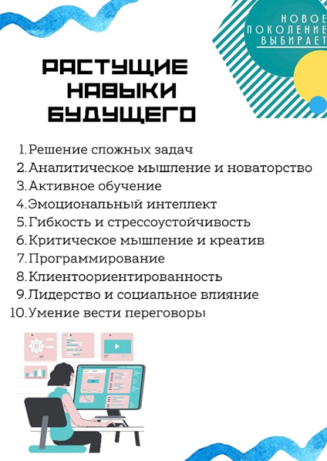
пример:

Промежуточная аттестация
Обучающимся будет представлена возможность составления индивидуальной карты навыков и профессий. При составлении карты учесть актуальные сферы деятельности сопоставляемые с личностными интересами. Карта состоит из двух разделов: мои профессии и мои навыки. При составлении карты опираться на изученный в ходе освоения программы материал.
Достаточный уровень:
В ходе самостоятельной работы обучающийся не смог составить индивидуальную карту навыков и профессий, в ходе самопрезентации ребенок чувствует себя неуверенно, затрудняется при ответах на вопросы.
Средний уровень:
В ходе самостоятельной работы обучающийся составил индивидуальную карту навыков и профессий, однако содержание карты неконкретно, в ходе самопрезентации ребенок может рассказать план дальнейшего обучения, затрудняется при ответах на вопросы.
Высокий уровень:
В ходе самостоятельной работы обучающийся составил индивидуальную карту навыков и профессий, содержание конкретно, в ходе самопрезентации ребенок уверенно рассказывает план дальнейших действий, на вопросы отвечает уверенно.

пример:
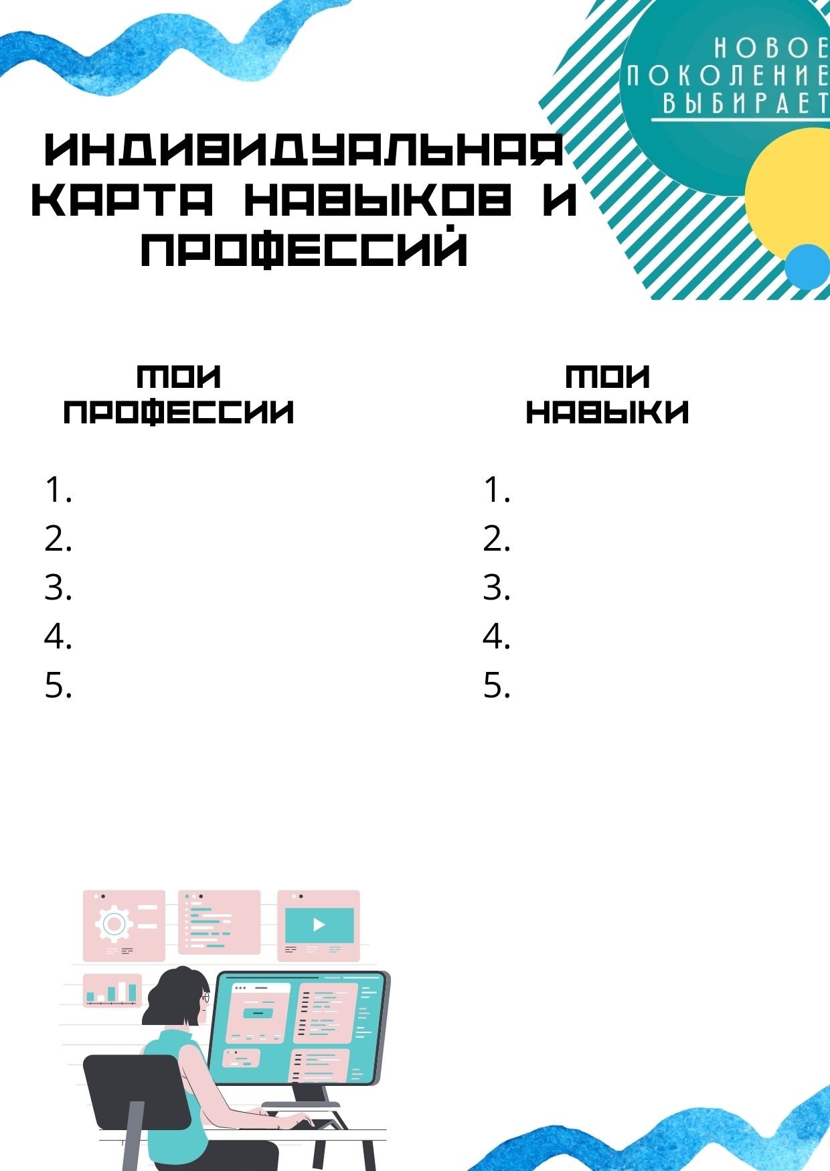

Карта педагогического наблюдения
достижения метапредметных результатов освоения программы «Новое поколение выбирает: профессии будущего»

№ п/п | Фамилия, имя обучающегося | Критерии
№ п/п | Фамилия, имя обучающегося | Развитие навыков постановки цели, планирования и осуществления деятельности по ее достижению, коррекции своих действий в изменяющейся ситуации и соотнесения своих действий с результатом на основе самоанализа. |  |  | Развитие навыков бесконфликтного и конструктивного общения с окружающими посредством освоения различных средств коммуникации и способов саморегуляции своего поведения
№ п/п | Фамилия, имя обучающегося | Умеет нести ответственность за результаты действий | Умеет контролировать и адекватно оценивать собственные действия | Умеет взаимодействовать с окружающими | Способен проявлять самостоятельность и инициативу в процессе усвоения материала | Умеет вести поиск и сбор информации и выделять существенные сведения из разных источников | Способен проводить логические операции анализа, сравнения, классификации

+ 1 – владеет в совершенстве
0 – средний уровень
- 1 – не владеет

